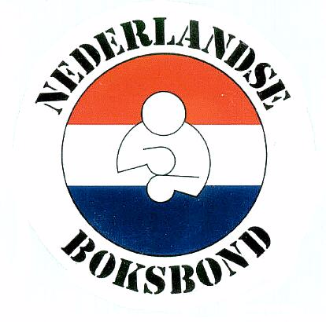PROGRAMMA NNK ZATERDAG 2 NOVEMBER 2019
BV Assen , Aubussonhal:, Vaart ZZ 83 , 9401 GJ Assen
Weging 13.00 TOT 14.00 uur , aanvang wedstrijden 15.00 uur

Leeftijd klasse handsch. 10/12 oz  rondes | Partij # | Gewicht | Klasse | RODE HOEK |  | BLAUWE HOEK
Scholier 3x1 | 34/18 | 34 | S | Jayce Manuela (AFGEMELD) |  | Willem de Jong
MAN 10oz Finale ZNK/ NNK nr |  |  |  |  | 3054 / Team HVO | 1030 / ABC Amsterdam
Cadet 3x1,5 | 36/24 | 59 | S | Diyar Simsek |  | Beer van Haaften
MAN 10oz Finale ZNK/ NNK nr 1 |  |  |  |  | 3054 / Team HVO | 4014 / NABA Boxing Nijmegen
Junior 3x2 | 49/38 | 60 | S | Sang Le |  | Gabriël Taralunga
MAN 10oz Finale ZNK/ NNK nr 2 |  |  |  |  | 3058 / Knockout Boxing Club | 4031 / Boksacademie Arnhem
Jeugd 3x2 | 72/47 | 57 | S | Luuk Zagers |  | Joey Kraus
MAN 10oz Finale ZNK/ NNK nr 3 |  |  |  |  | 3040 / Aleco Boks Acedemie | 4046 / Zwolsche Boksclub
Elite 3x3 | 14/17 | 69 | B | Ivana van Dongen |  | Thessa Kossen
Dames 10oz Finale ZNK/NNK nr 4 |  |  |  |  | 2003/RBV Crooswijk | 4046 / Zwolsche Boksclub
ELITE 3x2 | 78 | 69 | S | Dion Zijlstra |  | Robin Veldhuizen
MAN 12oz 1/8 Finale NNK nr 5 |  |  |  |  | 1006 / BodyFit/Kops | 4045 / Boks Academie Nijmegen
Jeugd 3x3 | 64/61 | 63 | B | Luuk Elzinga |  | Mohsine Eladri
MAN 10oz Finale ZNK/ NNK nr 6 |  |  |  |  | 3040 / Aleco Boks Acedemie | 4045 / Boks Academie Nijmegen
Jeugd 3x2 | 13/6 | 64 | S | Marijana v/d Heide |  | Keona Sam-sin
Dames 10oz Finale ZNK/NNK nr 7 |  |  |  |  | 3061 / Boxing Spijkenisse | 1030 / ABC Amsterdam
ELITE 3x2 | 106 | 81 | S | Volcan Pala WO |  | Tim van de Loo (AFGEMELD)
MAN 12oz 1/4 Finale NNK nr |  |  |  |  | 4047 / The B-Force | 4045 / Boks Academie Nijmegen
ELITE 3x2 | 96 | 75 | S | Teodor Dzhamov WO |  | Nicolai Verbiest (AFGEMELD)
MAN 12oz 1/4 Finale NNK nr |  |  |  |  | 5010 / BAV Frisia | 4048 / Allround Gym
ELITE 3x2 | 108 | 81 | S | Quinten Vaasen (AFGEMELD) |  | Niels Haring WO
MAN 12oz 1/4 Finale NNK nr |  |  |  |  | 1050 / Boksschool Barry Groenteman | 4045 / Boks Academie Nijmegen
ELITE 3x2 | 81 | 69 | S | Django Henneveer |  | Douwe Peet
MAN 12oz 1/4 Finale NNK nr 8 |  |  |  |  | 1033 / Fightclub Flevo | 4043 / COB-Doetinchem
ELITE 3x2 | 95 | 75 | S | Jonathan Walraven |  | Djoeck ter Burg
MAN 12oz 1/8 Finale NNK nr 9 |  |  |  |  | 1036 /The Noble Art | 4045 / Boks Academie Nijmegen
Junior 3x2 | 34 | 57 | S | Noël Hollman |  | Maximilian Taralunga
MAN 10oz 1/4 Finale NNK nr 10 |  |  |  |  | 4051 / Gym Suppan | 4031 / Boksacademie Arnhem
Junior 3x2 | 35 | 57 | S | Sohrab Roustaiy |  | Geale Meindertsma
MAN 10oz ½ Finale NNK nr 11 |  |  |  |  | 5016 / BV Appingedam | 5021 / Boksschool De Wâldhoek
ELITE 3x2 | 97 | 75 | S | Niels Koop |  | Angelo Vodegel
MAN 12oz 1/4 Finale NNK nr 12 |  |  |  |  | 5020 / Boksteam Assen | 4045 / Boks Academie Nijmegen
ELITE 3x2 | 116 | 91+ | S | Maurus Paulus |  | Direnc Daymaz
MAN 12oz ½ Finale NNK nr 13 |  |  |  |  | 5016 / BV Appingedam | 4045 / Boks Academie Nijmegen

PAUZE NA DE 7e PARTIJ

